CHƯƠNG 1. TỔNG QUAN

* **GiỚi thiệu đề tài**
* Tên đề tài: Quản lý vấn đề tồn kho của các mặt hàng trong các kho hàng của một công ty
* Trưởng nhóm: Nguyễn Thị Trà My
* Danh sách thành viên :

Hồ Thị Tình

Trần Phạm Thanh Thúy

Lê Hoàng Phương Thảo

* Tổng mức đầu tư
* Thời gian thực hiện:

Ngày bắt đầu:2/3

Ngày kết thúc:25/5

* Mục đích đề tài: Xây dựng phần mềm giúp quản lý hàng tồn kho
* Mục tiêu đề tài cần thực hiện : xây dựng được chương trình giúp quản lý hàng tồn kho
* Yêu cầu chức năng: phần mềm có khả năng giúp quản lý số lượng các mặt hàng trong kho.
* Yêu cầu phi chức năng
* Các module yêu cầu cho phần mềm
* Module quản ly
* Module quản trị
* Module thông báo
* Module liên hệ
* …..
* Công cụ và môi trường phát triển phần mềm :

Visual studio

Enterprise Architect

* Phần cứng
* Phần mềm
* Môi trường test

**II.Tổ chức dự án phần mềm**

* Nhân sự:

Nguyễn Thị Trà My

Hồ Thị Tình

Trần Phạm Thanh Thúy

Lê Hoàng Phương Thảo

* Mô hình quản lý: Nhóm lập trình chính
* Ma trận trách nhiệm

|  |  |  |  |  |  |  |  |
| --- | --- | --- | --- | --- | --- | --- | --- |
| Tên người thực hiện | Xác định yêu cầu | Phân tích | Thiết kế CSDL | Thiết kế giao diện | Lập trình và tích hợp hệ thống | Kiểm thử và sửa lỗi |  |
|  |  |  |  |  |  |  |  |
|  |  |  |  |  |  |  |  |
|  |  |  |  |  |  |  |  |

Chú thích: Các kiểu trách nhiệm khác nhau trên công việc

A (Approving): Xét duyệt

P (Performing): Thực hiện

R (Reviewing): Thẩm định

C (Contributing): Tham gia đóng góp

I (Informing): Báo cho biết

CHƯƠNG 2. LẬP KẾ HOẠCH THỰC DỰ ÁN PHẦN MỀM

* **Giới thiệu nhân sự:**

Họ tên:Nguyễn Thị Trà My

Chức danh: Nhóm trưởng

Ngày sinh:25/05/1996

Địa chỉ :

Điện thoại: 0985930929

Email: tramy2596@gmail.com

Bằng cấp:

Ngoại ngữ:

Kinh nghiệm chuyên môn:

Kỹ năng mềm:

* **Lịch biểu công việc**
* Thời gian tổng thể

Tổng thời gian dự kiến: ?

Xác định yêu cầu: ?

Phân tích: ?

Thiết kế: ?

….

Vẽ sơ đồ pert

Tìm đường găng

* Thời gian chi tiết

Ngày khởi động dự án:

Giai đoạn 1. Xác định yêu cầu

* NGười thực hiện
* Bảng chi tiết

|  |  |  |  |
| --- | --- | --- | --- |
| Nhiệm vụ | Số ngày thực hiện | Ngày bắt đầu | Ngày kết thúc |
| Quan sát |  |  |  |
| Phỏng vấn |  |  |  |
| Điều tra thăm dò |  |  |  |
| Đọc tài liệu |  |  |  |

Giai đoạn 2. …

Giai đoạn 3. …

...

Vẽ sơ đồ gantt

* Cấu trúc bảng công việc (WBS)
* Tài chính
* Chi phí tổng quan

|  |  |  |  |
| --- | --- | --- | --- |
| STT | Công việc | Chi phí | Ghi Chú |
|  | Khởi động dự án | 5.000.000 |  |
|  | … |  |  |
|  | Phân tích chức năng |  |  |
|  | … |  |  |

* Chi phí chi tiết

|  |  |  |  |  |
| --- | --- | --- | --- | --- |
| STT | Chi tiết | Đơn giá | Thời gian (Giờ) | Thành tiền |
| 1 | **Phân tích chức năng** | **150.000** | **24** | **=** |
| Quản lý thông tin khách hàng |  |  |  |
| Quản lý mặt hàng |  |  |  |
| … |  |  |  |
| 2 | … |  |  |  |
| 3 | …. |  |  |  |
| … |  |  |  |
|  |  |  |  |
| 4 | Chi phí khác |  |  |  |

* Lập bảng phân tích rủi ro

|  |  |  |  |  |  |
| --- | --- | --- | --- | --- | --- |
| stt | nội dung rủi ro | Độ ưu tiên (1-5) | thiệt hai chi phí($) | Xác suất xảy ra | kế hoạch giải quyết |
| 1 | ốm đâu(50%) | 2 | 200$/ngày | 25% | tuyển mới |
| 2 | khách hàng chưa nhập thiết bị | 3 | 5$/ngày |  | thúc giục/mu mới |
| 3 | lỗi hư OS | 5 | $500/ngày |  | chia ra nhiều phương án làm song song song |
| … | … | .. |  |  |  |

Giải thích

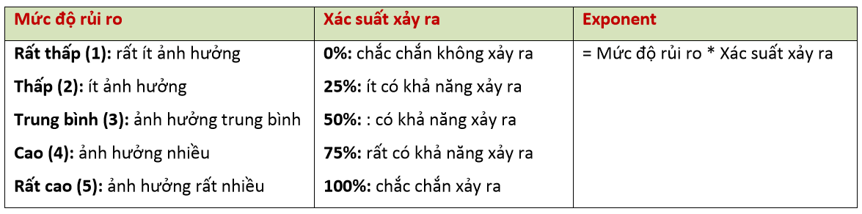

Chương 3. Phân tích UseCase

* (dựa vào đặc tả tình huống có thể mở rộng thêm nếu đặc tả ít)
* Xác định các actor

Các actor:Nhân viên phụ trách kho, nhân viên lấy hàng.

* Xác định các UseCase

Các UseCase :

+ Đăng nhập

+Cập nhật thông tin kho hàng(Thêm, Xóa, Sửa)

+ Cập nhật thông tin mặt hàng(Thêm, Xóa, Sửa)

+ Cập nhật thông tin địa điểm(Thêm, Xóa, Sửa)

+ Tạo phiếu nhập hàng(Thêm, Xóa, Sửa)

+ Tạo phiếu xuất hàng(Thêm, Xóa, Sửa)

+ Tra cứu

+ In phiếu nhập hàng

+ In phiếu xuất hàng

* Biểu đồ UseCase

Biểu đồ các use case chính

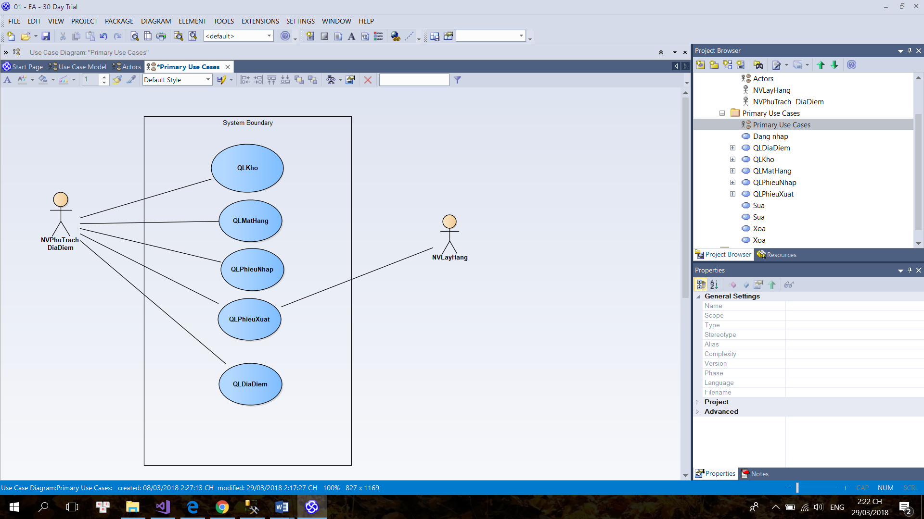

Biểu đồ QL kho

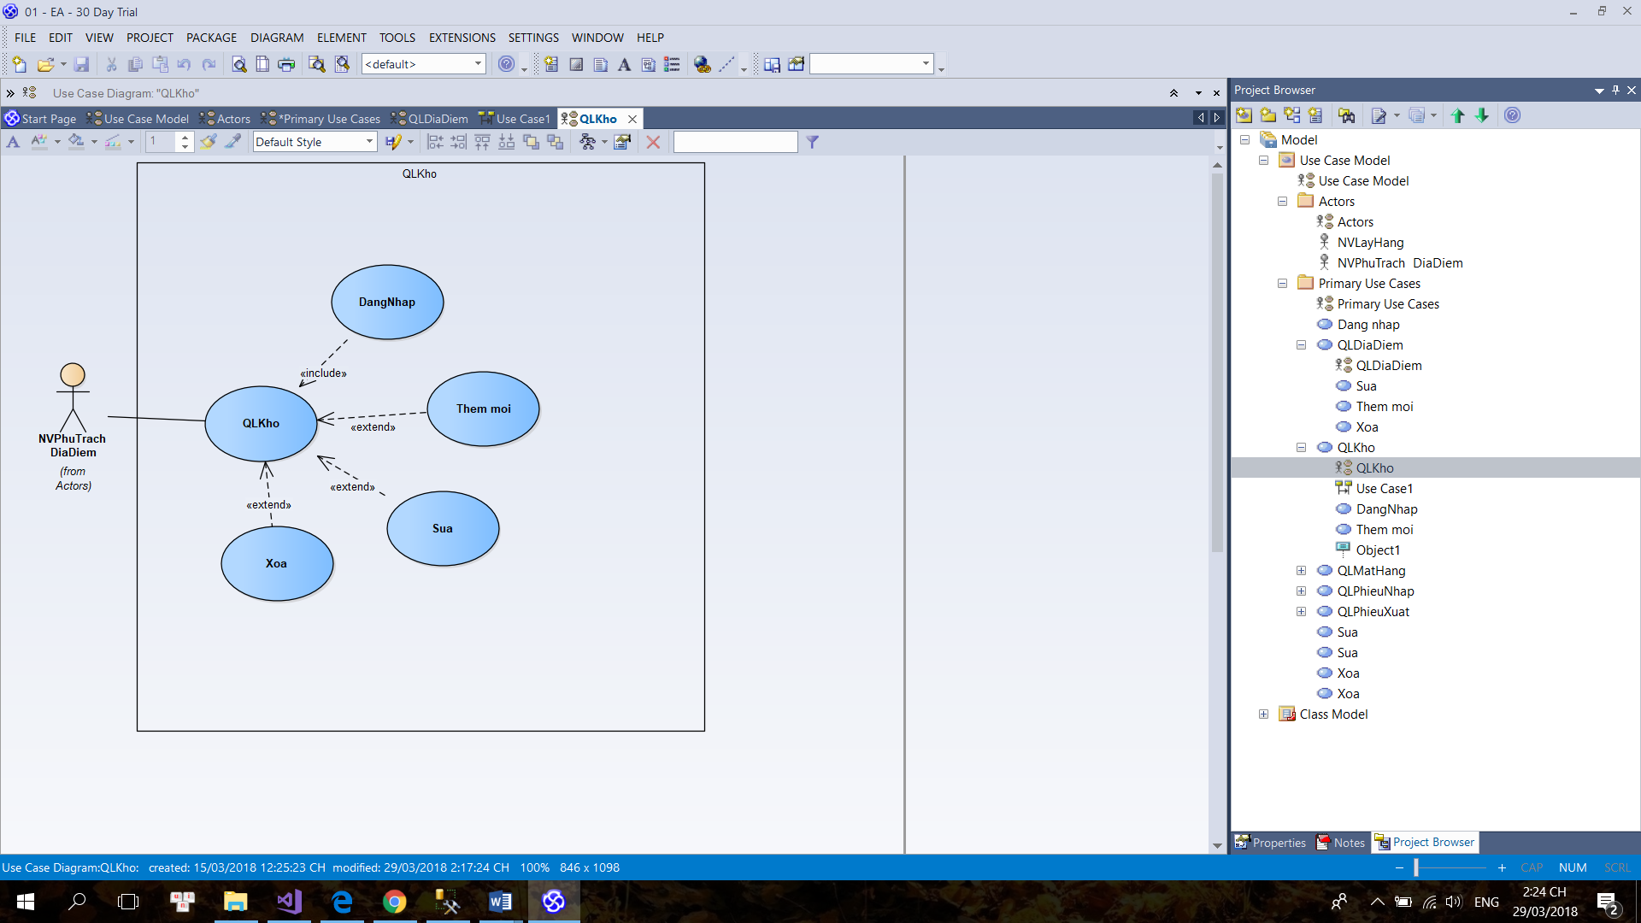

Biểu đồ QL mặt hàng

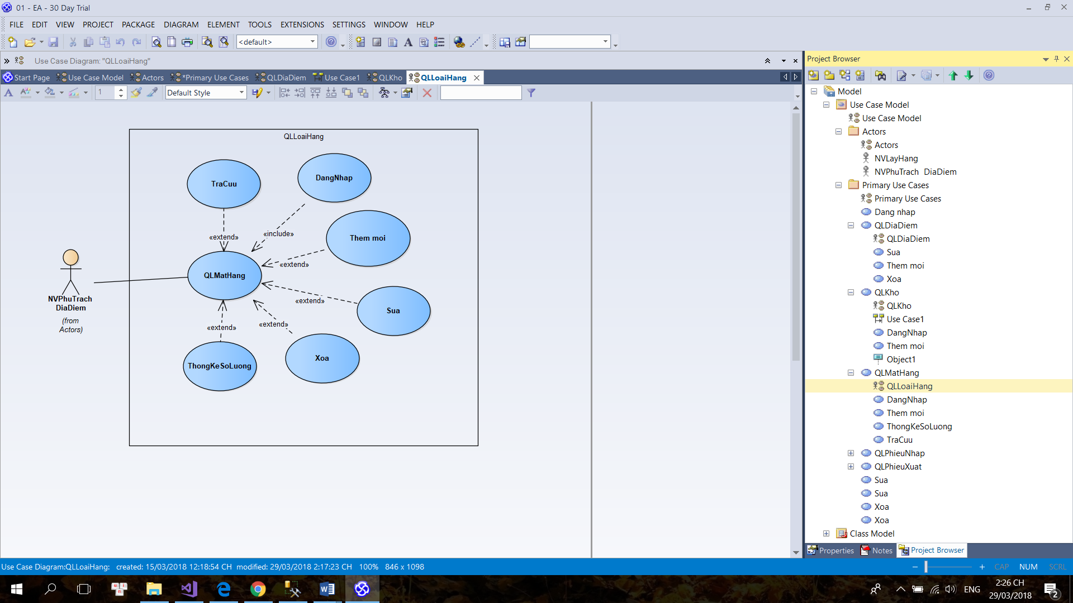

Biểu đồ QL phiếu nhập

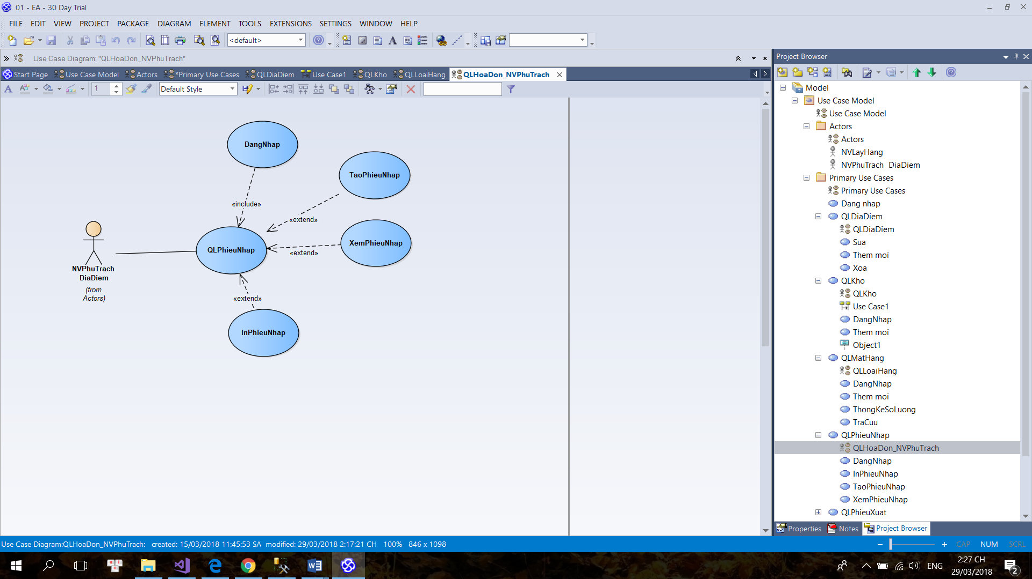

Biểu đồ QL phiếu xuất

+ QL phiếu xuất_NV lấy hàng:

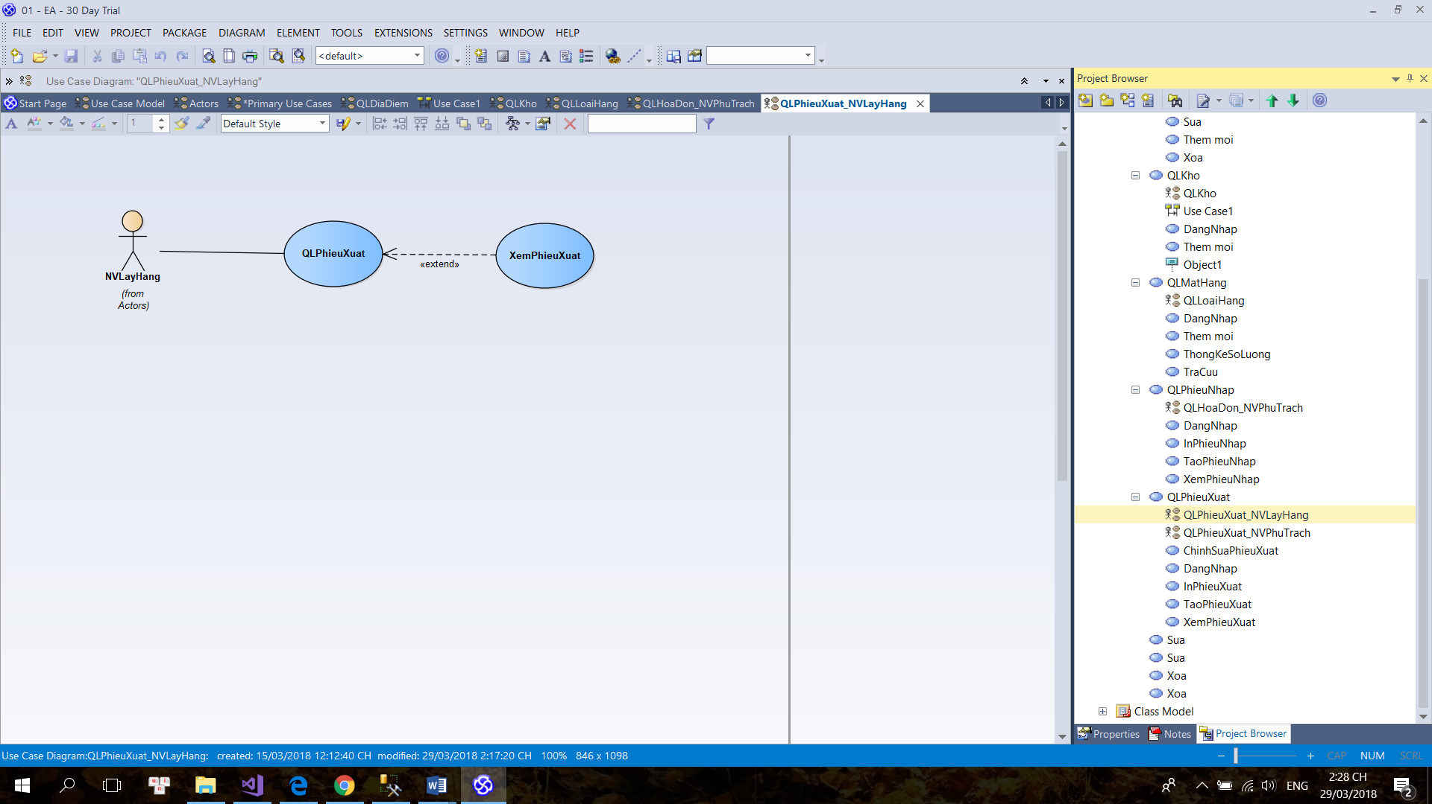

+ QL phiếu xuất_NV phụ trách:

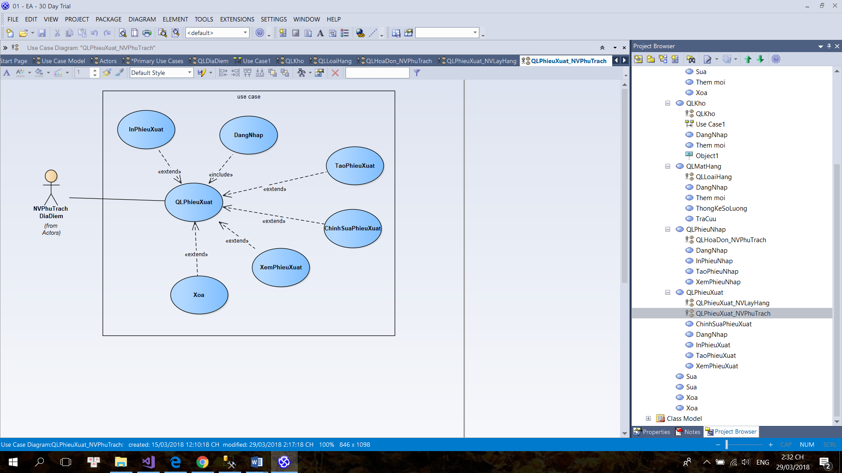

+ QL địa điểm:

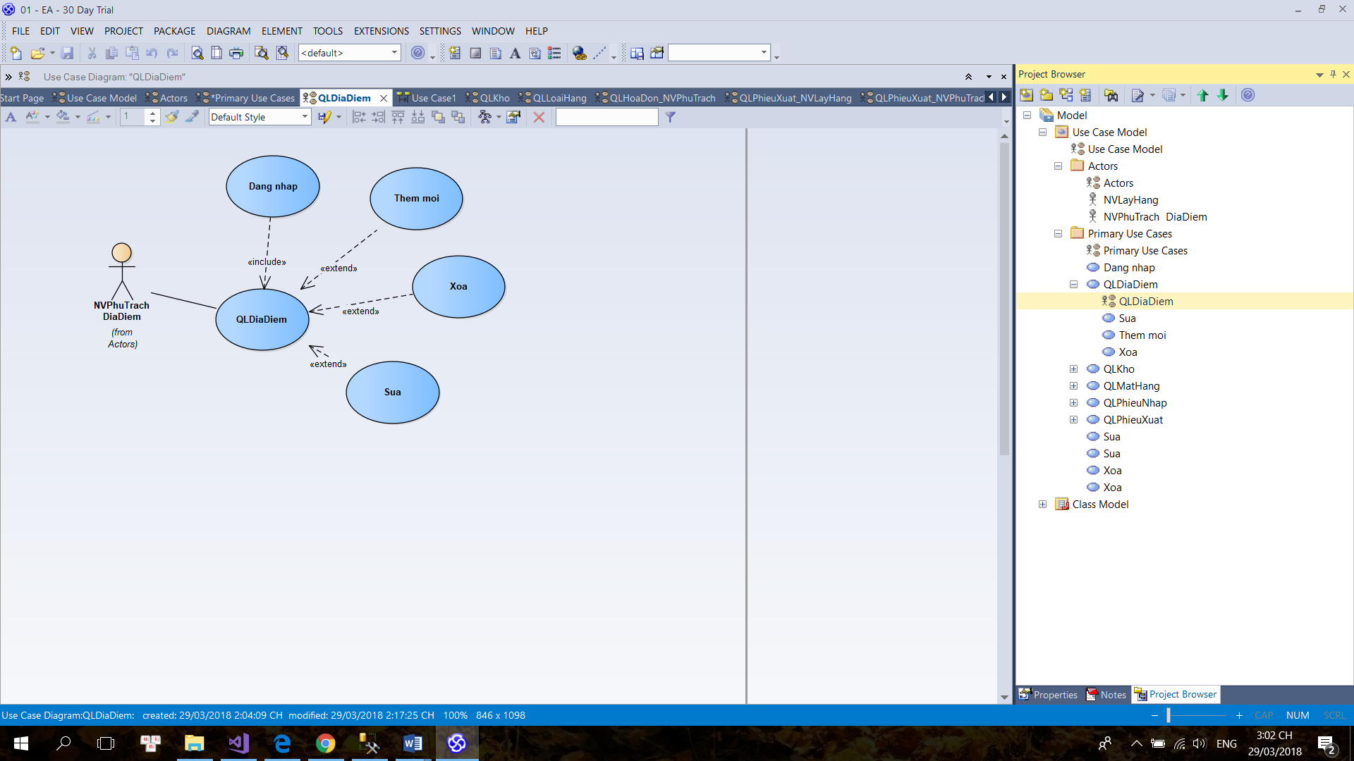

* Đặc tả Usecase :

+ UC Đăng nhập

|  |  |  |  |
| --- | --- | --- | --- |
| **Name** | Đăng nhập | **Code** | ĐN01 |
| **Description** | Cho phép actor đăng nhập vào hệ thống | | |
| **Actor** | Nhân viên phụ trách kho, Nhân viên lấy hàng. | **Trigger** | Actor nhấn nút **[DangNhap]** |
| **Pre-condition** | Actor đã đăng nhập vào hệ thống | | |
| **Post condition** | Đăng nhập thành công | | |

* **Activities**

|  |  |  |  |
| --- | --- | --- | --- |
| **Actor** | | **System** | |
| **Main Flow: Delete User and Confirm** | | | |
| 1 | Từ màn hình view Thông tin người dùng, nhấn nút **[DangNhap]** |  |  |
|  |  | 2 | Kiem tra thông tin đăng nhập   1. Nếu thông tin hợp lệ 🡪 Đăng nhập vào hệ thống 2. Nếu thông tin không hợp lệ 🡪 chuyển qua **Alternative Flow 1** |
| 3 | Nếu người dùng muốn thoát, bấm [**Thoat**], thoát khỏi hệ thống |  |  |
|  |  | 4 | Thông báo thoát khỏi hệ thống thành công |
| **Alternative Flow 1: Delete User and Cancel** | | | |
|  |  | 4 | Hiển thị thông báo sai thông tin đăng nhập và yêu cầu người dùng nhập lại |

+ UC Quản lí kho:

|  |  |  |  |
| --- | --- | --- | --- |
| **Name** | Quản li kho | **Code** | QLK01 |
| **Description** | Cho phép actor truy cập thông tin hàng hóa của kho | | |
| **Actor** | Nhân viên phụ trách kho | **Trigger** | Actor nhấn nút **[QLK]** |
| **Pre-condition** | Actor đã đăng nhập vào hệ thống | | |
| **Post condition** | Truy cập thông tin thành công | | |

* **Activities**

|  |  |  |  |
| --- | --- | --- | --- |
| **Actor** | | **System** | |
| **Main Flow: Delete User and Confirm** | | | |
| 1 | Từ màn hình view Thông tin người dùng, nhấn nút **[QLK]** |  |  |
|  |  | 2 | Hiển thị trên màn hình thông tin tất cả kho tại một địa điểm |
| 3 | 1. Nếu người dùng bấm nút thêm, bấm [**Add**], tham khảo đến UC “ThemK” 2. Nếu người dùng bấm nút xóa, bấm [**Delete**], tham khảo đến UC “XoaK” 3. Nếu người dùng bấm nút chỉnh sửa, bấm [**Update**], tham khảo đến UC “Chinh suaK” 4. Nếu người dùng không lựa chọn, bấm [**Quay Lại**], chuyển qua **Alternative Flow 1** |  |  |
|  |  | 4 | Thực hiên các chức năng(thêm, xóa, sửa, cập nhật) thông tin kho trong CSDL, thông báo thành công và chuyển về trang Quản lý thông tin người dùng |
| **Alternative Flow 1: Delete User and Cancel** | | | |
|  |  | 4 | Quay trở lại màn hình quản lí kho |

+ UC Quản lí mặt hàng:

|  |  |  |  |
| --- | --- | --- | --- |
| **Name** | Quản lí mặt hàng | **Code** | QLHH01 |
| **Description** | Cho phép actor truy cập thông tin hàng hóa của kho | | |
| **Actor** | Nhân viên phụ trách kho | **Trigger** | Actor nhấn nút **[QLHH]** |
| **Pre-condition** | Actor đã đăng nhập vào hệ thống | | |
| **Post condition** | Truy cập thông tin thành công | | |

* **Activities**

|  |  |  |  |
| --- | --- | --- | --- |
| **Actor** | | **System** | |
| **Main Flow: Delete User and Confirm** | | | |
| 1 | Từ màn hình view Thông tin người dùng, nhấn nút **[QLHH]** |  |  |
|  |  | 2 | Hiển thị thông tin tất cả hàng hóa của kho |
| 3 | 1. Nếu người dùng bấm nút thêm, bấm [**Add**], tham khảo đến UC “ThemHH” 2. Nếu người dùng bấm nút xóa, bấm [**Delete**], tham khảo đến UC “XoaHH” 3. Nếu người dùng bấm nút chỉnh sửa, bấm [**Update**], tham khảo đến UC “Chinh suaHH” 4. Nếu người dùng không lựa chọn, bấm [**Quay Lại**], chuyển qua **Alternative Flow 1** |  |  |
|  |  | 4 | Thực hiên các chức năng(thêm, xóa, sửa, cập nhật) thông tin hàng hóa trong CSDL, thông báo thành công vào chuyển về trang Quản lý thông tin người dùng |
| **Alternative Flow 1: Delete User and Cancel** | | | |
|  |  | 4 | Quay trở lại màn hình quản lí hàng hóa |
|  |  |  |  |

+ UC Quản lí địa điểm:

|  |  |  |  |
| --- | --- | --- | --- |
| **Name** | Quản lí địa điểm | **Code** | QLĐĐ 01 |
| **Description** | Cho phép actor truy cập địa điểm của kho | | |
| **Actor** | Nhân viên phụ trách kho | **Trigger** | Actor nhấn nút **[QLĐĐ]** |
| **Pre-condition** | Actor đã đăng nhập vào hệ thống | | |
| **Post condition** | Truy cập thông tin thành công | | |

* **Activities**

|  |  |  |  |
| --- | --- | --- | --- |
| **Actor** | | **System** | |
| **Main Flow: Delete User and Confirm** | | | |
| 1 | Từ màn hình view Thông tin người dùng, nhấn nút **[QLĐĐ]** |  |  |
|  |  | 2 | Hiển thị thông tin tất cả địa điểm của kho |
| 3 | 1. Nếu người dùng bấm nút thêm, bấm [**Add**], tham khảo đến UC “ThemDD” 2. Nếu người dùng bấm nút xóa, bấm [**Delete**], tham khảo đến UC “XoaDD” 3. Nếu người dùng bấm nút chỉnh sửa, bấm [**Update**], tham khảo đến UC “Chinh suaDD” 4. Nếu người dùng không lựa chọn, bấm [**Quay Lại**], chuyển qua **Alternative Flow 1** |  |  |
|  |  | 4 | Thực hiên các chức năng(thêm, xóa, sửa, cập nhật) địa điểm kho trong CSDL, thông báo thành công vào chuyển về trang Quản lý thông tin người dùng |
| **Alternative Flow 1: Delete User and Cancel** | | | |
|  |  | 4 | Quay trở lại màn hình quản lí hàng hóa |

+ UC Tra cứu:

|  |  |  |  |
| --- | --- | --- | --- |
| **Name** | Tra cứu | **Code** | TC01 |
| **Description** | Cho phép actor đăng nhập vào hệ thống | | |
| **Actor** | Nhân viên phụ trách kho | **Trigger** | Actor nhấn nút **[TraCuu]** |
| **Pre-condition** | Actor đã đăng nhập vào hệ thống | | |
| **Post condition** | Tra cứu thành công | | |

* **Activities**

|  |  |  |  |
| --- | --- | --- | --- |
| **Actor** | | **System** | |
| **Main Flow: Delete User and Confirm** | | | |
| 1 | Từ màn hình view Thông tin người dùng, nhấn nút **[TraCuu]** |  |  |
|  |  | 2 | Hiển thị màn hình thông tin cần tra cứu |
| 3 | a. Nếu người dùng muốn chọn hàng hóa ,bấm **[Chon]**  b. Nếu người dùng muốn trở lại, bấm **[QuayLai]**, chuyển qua Alternative Flow 1 |  |  |
|  |  | 4 | Hiển thị toàn bộ thông tin của hàng hóa được tra cứu |
| **Alternative Flow 1: Delete User and Cancel** | | | |
|  |  | 4 | Quay trở lại màn hình tra cứu của hệ thống |

+ UC QL phiếu nhập hàng :

|  |  |  |  |
| --- | --- | --- | --- |
| **Name** | Quản lí phiếu nhập | **Code** | QLPN 01 |
| **Description** | Cho phép actor quản lí nhập hàng | | |
| **Actor** | Nhân viên phụ trách kho | **Trigger** | Actor nhấn nút **[QLPN]** |
| **Pre-condition** | Actor đã đăng nhập vào hệ thống | | |
| **Post condition** | Truy cập thông tin thành công | | |

* **Activities**

|  |  |  |  |
| --- | --- | --- | --- |
| **Actor** | | **System** | |
| **Main Flow: Delete User and Confirm** | | | |
| 1 | Từ màn hình view Thông tin người dùng, nhấn nút **[QLPN]** |  |  |
|  |  | 2 | Hiển thị thông tin tất cả thông tin mặt hàng cần nhập |
| 3 | 1. Nếu người dùng bấm nút thêm, bấm [**Add**], tham khảo đến UC “ThemMH” 2. Nếu người dùng bấm nút xóa, bấm [**Delete**], tham khảo đến UC “XoaMH” 3. Nếu người dùng bấm nút chỉnh sửa, bấm [**Update**], tham khảo đến UC “Chinh suaMH” 4. Nếu người dùng không lựa chọn, bấm [**Quay Lại**], chuyển qua **Alternative Flow 1** |  |  |
|  |  | 4 | Thực hiên các chức năng(thêm, xóa, sửa, cập nhật, tạo) phiếu nhập hàng, thông báo thành công vào chuyển về trang Quản lý thông tin người dùng |
| **Alternative Flow 1: Delete User and Cancel** | | | |
|  |  | 4 | Quay trở lại màn hình quản lí hàng hóa |

+ UC QL phiếu xuất hàng :

|  |  |  |  |
| --- | --- | --- | --- |
| **Name** | Quản lí phiếu xuất | **Code** | QLPX01 |
| **Description** | Cho phép actor quản lí nhập hàng | | |
| **Actor** | Nhân viên phụ trách kho | **Trigger** | Actor nhấn nút **[QLPX]** |
| **Pre-condition** | Actor đã đăng nhập vào hệ thống | | |
| **Post condition** | Truy cập thông tin thành công | | |

* **Activities**

|  |  |  |  |
| --- | --- | --- | --- |
| **Actor** | | **System** | |
| **Main Flow: Delete User and Confirm** | | | |
| 1 | Từ màn hình view Thông tin người dùng, nhấn nút **[QLPX]** |  |  |
|  |  | 2 | Hiển thị thông tin tất cả thông tin mặt hàng cần nhập |
| 3 | 1. Nếu người dùng bấm nút thêm, bấm [**Add**], tham khảo đến UC “ThemMH” 2. Nếu người dùng bấm nút xóa, bấm [**Delete**], tham khảo đến UC “XoaMH” 3. Nếu người dùng bấm nút chỉnh sửa, bấm [**Update**], tham khảo đến UC “Chinh suaMH” 4. Nếu người dùng không lựa chọn, bấm [**Quay Lại**], chuyển qua **Alternative Flow 1** |  |  |
|  |  | 4 | Thực hiên các chức năng(thêm, xóa, sửa, cập nhật, tạo) phiếu nhập hàng, thông báo thành công vào chuyển về trang Quản lý thông tin người dùng |
| **Alternative Flow 1: Delete User and Cancel** | | | |
|  |  | 4 | Quay trở lại màn hình quản lí hàng hóa |

+ UC In phiếu xuất hàng:

|  |  |  |  |
| --- | --- | --- | --- |
| **Name** | In phiếu xuất | **Code** | IPX01 |
| **Description** | Cho phép actor đăng nhập vào hệ thống | | |
| **Actor** | Nhân viên phụ trách kho | **Trigger** | Actor nhấn nút **[In]** |
| **Pre-condition** | Actor đã đăng nhập vào hệ thống | | |
| **Post condition** | In phiếu thành công | | |

* **Activities**

|  |  |  |  |
| --- | --- | --- | --- |
| **Actor** | | **System** | |
| **Main Flow: Delete User and Confirm** | | | |
| 1 | Từ màn hình view Thông tin người dùng, nhấn nút **[In]** |  |  |
|  |  | 2 | Hiển thị thông báo để xác nhận người dùng có muốn in hay không |
| 3 | a. Nếu người dùng xác nhận in,bấm [Confirm]  b. Nếu người dùng không muốn in, bấm [Cancel], chuyển qua  Alternative Flow 1 |  |  |
|  |  | 4 | Thông báo in phiếu thành công và chuyển về trang quản lý chính cùa hệ thống |
| **Alternative Flow 1: Delete User and Cancel** | | | |
|  |  | 4 | Quay trở lại màn hình chính của hệ thống |

+ UC In phiếu nhập hàng:

|  |  |  |  |
| --- | --- | --- | --- |
| **Name** | In phiếu nhâph | **Code** | IPN01 |
| **Description** | Cho phép actor đăng nhập vào hệ thống | | |
| **Actor** | Nhân viên phụ trách kho | **Trigger** | Actor nhấn nút **[In]** |
| **Pre-condition** | Actor đã đăng nhập vào hệ thống | | |
| **Post condition** | In phiếu thành công | | |

* **Activities**

|  |  |  |  |
| --- | --- | --- | --- |
| **Actor** | | **System** | |
| **Main Flow: Delete User and Confirm** | | | |
| 1 | Từ màn hình view Thông tin người dùng, nhấn nút **[In]** |  |  |
|  |  | 2 | Hiển thị thông báo để xác nhận người dùng có muốn in phiếu hay không |
| 3 | a. Nếu người dùng xác nhận in,bấm [Confirm]  b. Nếu người dùng không muốn in, bấm [Cancel], chuyển qua  Alternative Flow 1 |  |  |
|  |  | 4 | Thông báo in phiếu thành công và chuyển về trang quản lý chính của hệ thống |
| **Alternative Flow 1: Delete User and Cancel** | | | |
|  |  | 4 | Quay trở lại màn hình chính của hệ thống |

2 – Giao dien – Chi phí

1. Giao diện phần mềm

Giao diện đăng nhập

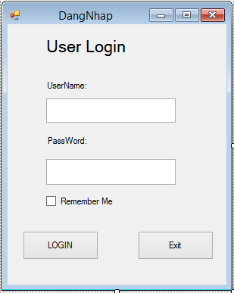

Giao diện kho hàng

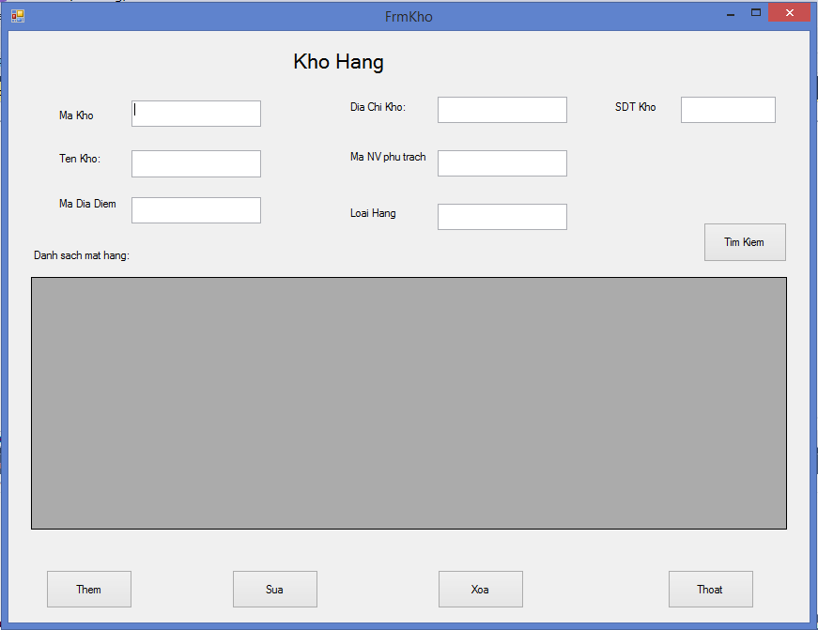

Bảng tính EI

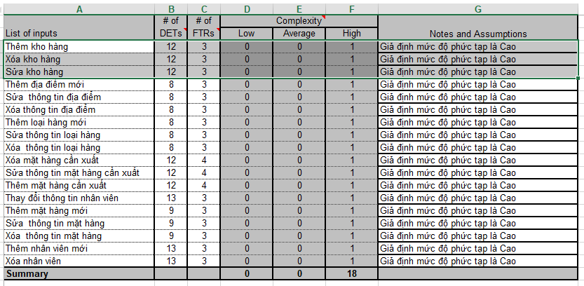

Bảng tính EO

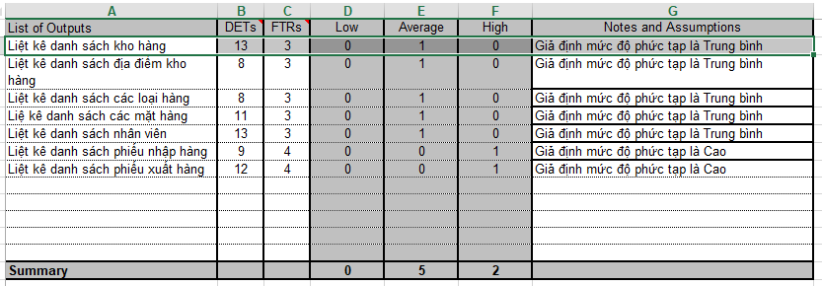

Bảng tính EQ

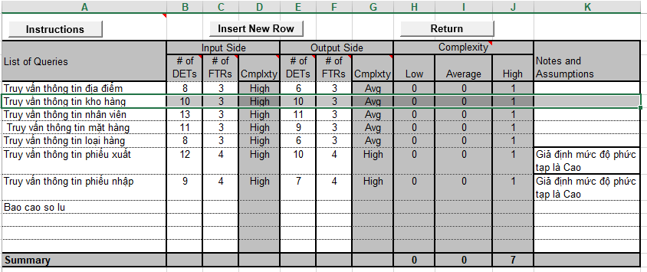

Giao diện địa điểm kho hàng

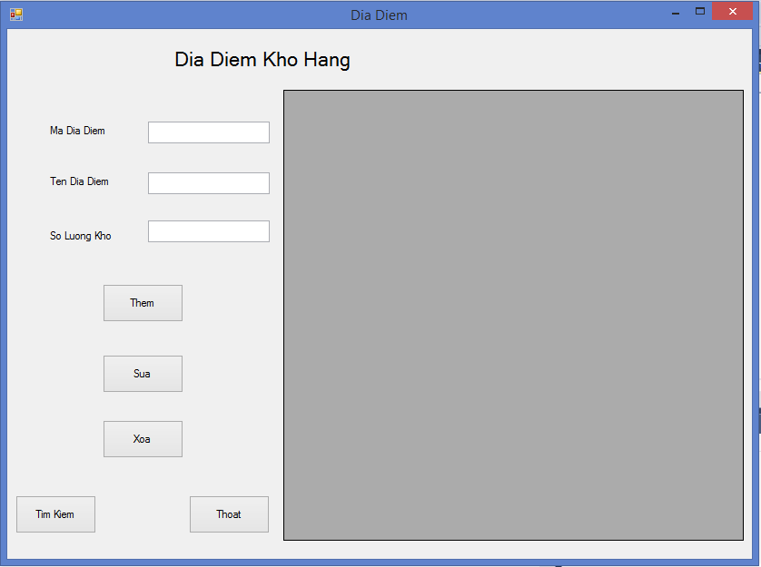

Giao diện danh sách loại hang

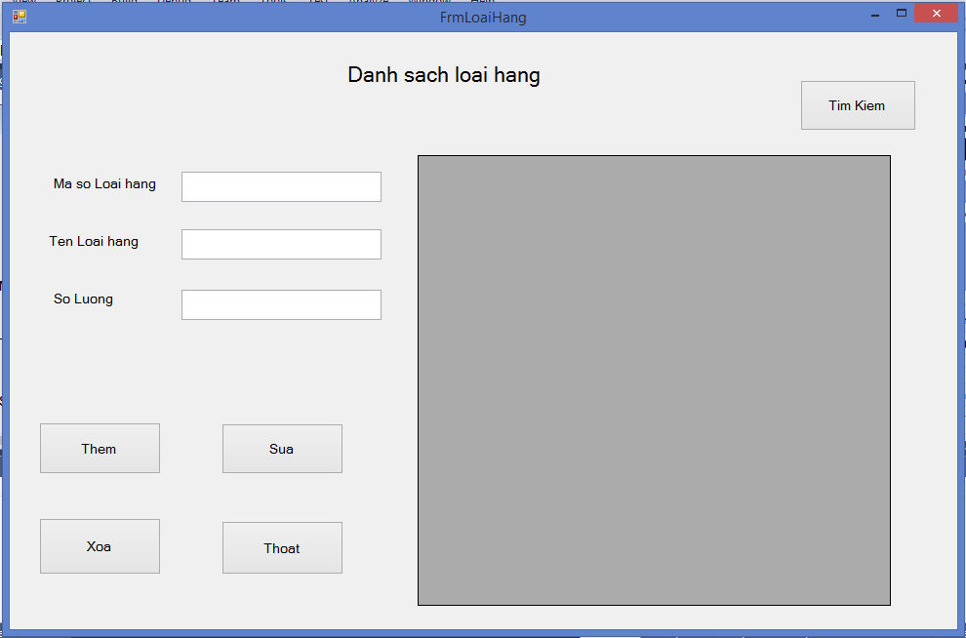

Giao diện danh sách mặt hàng

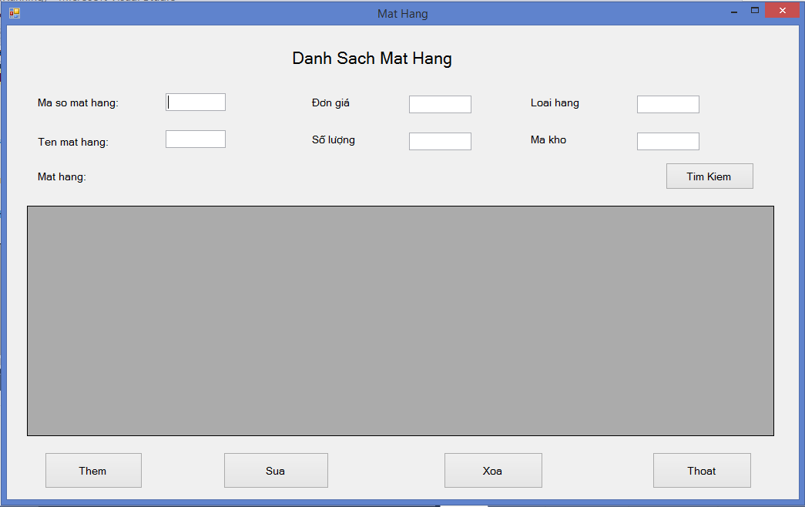

Giao diện phiếu nhập

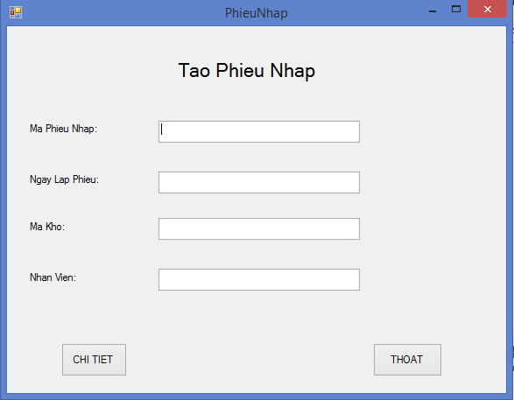

Chi tiết phiếu nhập

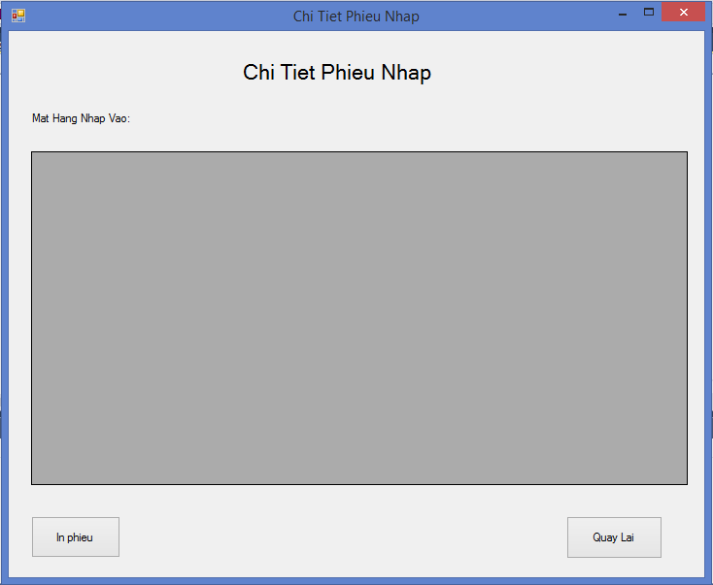

Giao diện phiếu xuất

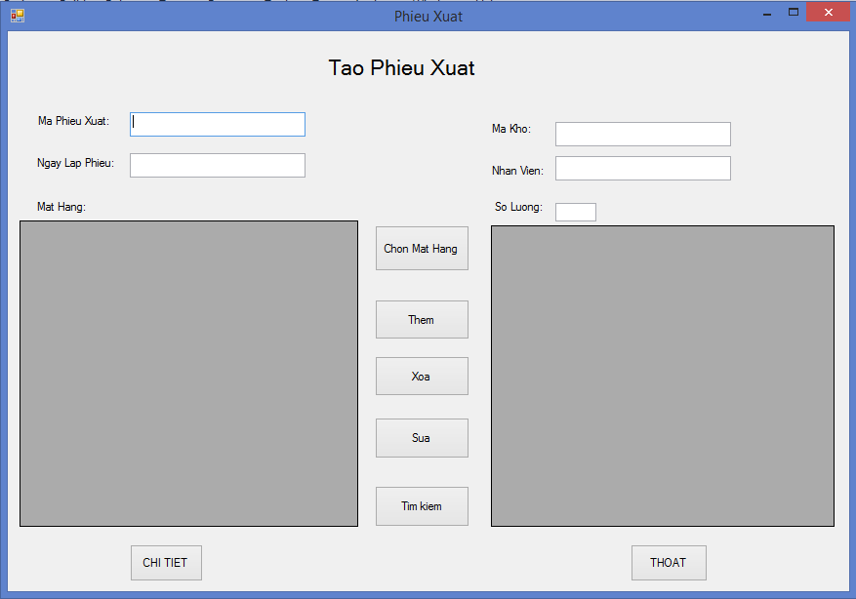

Chi tiết phiếu xuất

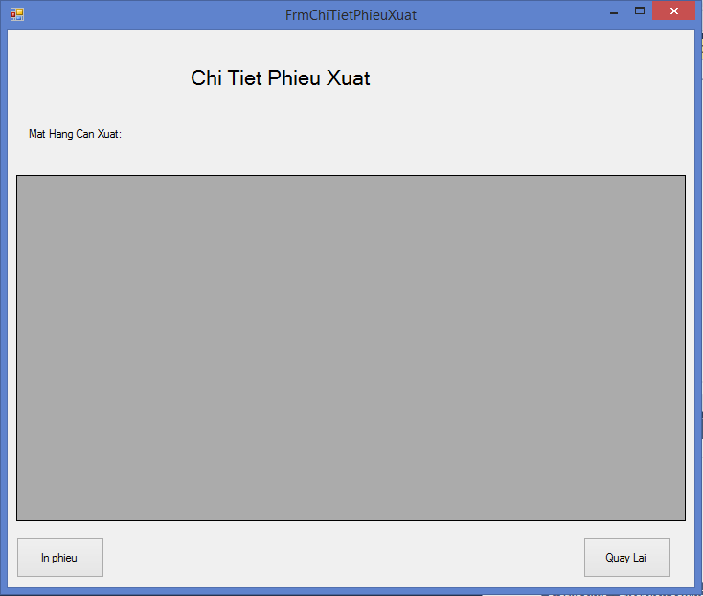

Giao diện nhân viên

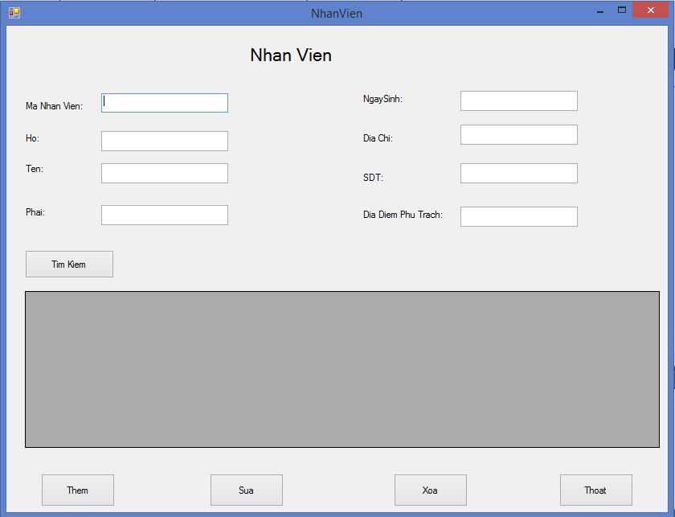

2.Chi phí

Bảng tính ILF

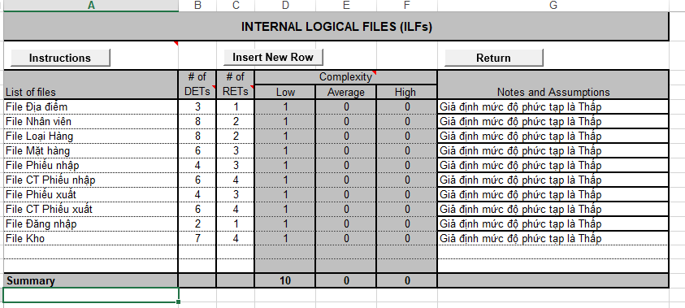

Bảng tính EI

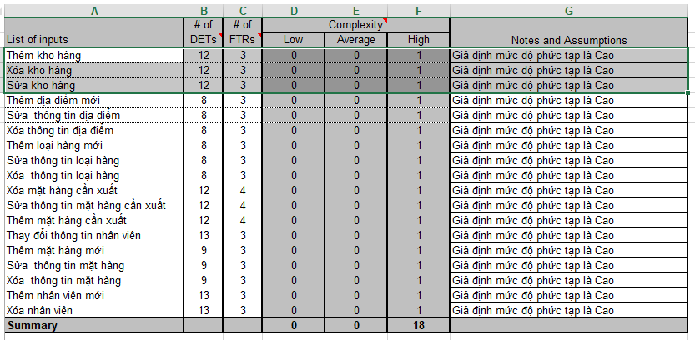

Bảng tính EO

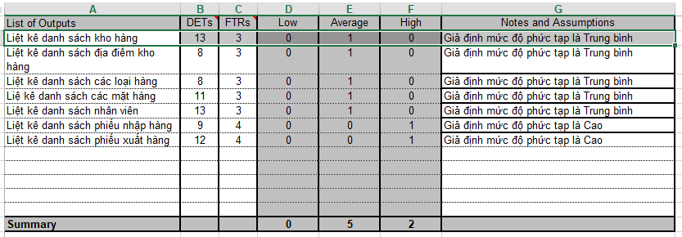

Bảng tính EQ

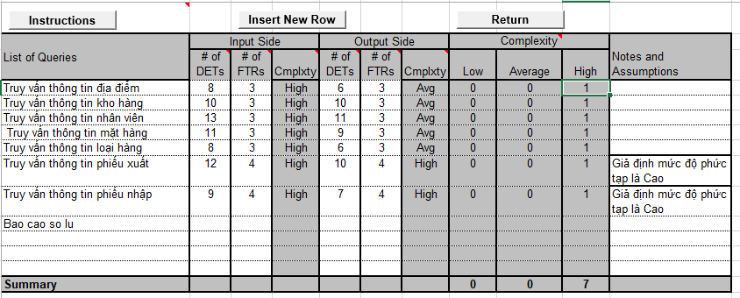

Bảng tổng điểm.

|  |  |  |  |  |
| --- | --- | --- | --- | --- |
| Type of component | Complexity of components | | | |
| Low | Average | High | Total |
| External Inputs  (EI) | 0 | 0 | 18 X 6 = 108 | 108 |
| External Output  (EO) | 0 | 5 X 5 = 25 | 2 X 7 = 14 | 39 |
| External Inquiries  (EQ) | 0 | 0 | 7 X 6 = 42 | 42 |
| Internal logical Filer  (ILF) | 10 X 7 = 70 | 0 | 0 | 70 |
| External Interface Filer  (EIF) | 0 | 0 | 0 | 0 |
| Total Unadjusted Function Point Count | | | 259 |